苏州大学普通物理（一）下课程（01）卷参考答案 共2页
院系 理、工、材料 专业

一、填空：（每空2分，共40分）
1、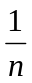
2、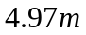
3、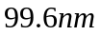
4、0．015mm
5、6887m
6、1∶1
7、1.54
8、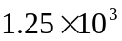
9、4，4
10、124.7，-84.3
11、不变，增加
12、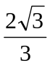
13、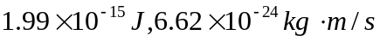
14、290.1nm
15、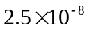
16、121.5nm
二、计算题：（每小题10分，共60分）
1、（1）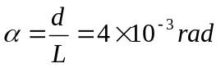
（2）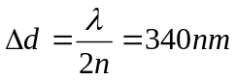
（3）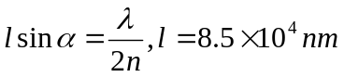
（4）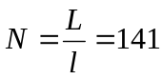条。

2、解：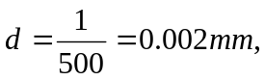
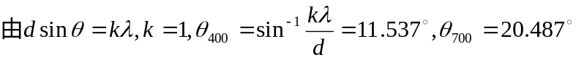
第一级光谱衍射角宽度：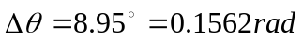
第一级光谱宽度：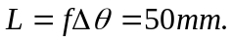

3、解：（1）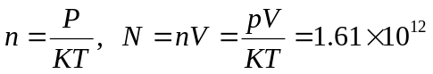个
（2）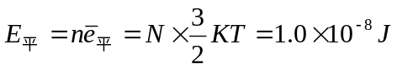
（3）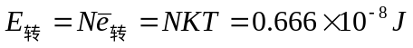
（4）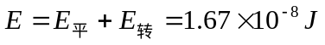

4、解：（1）由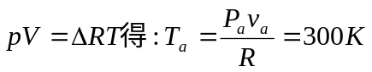
（2）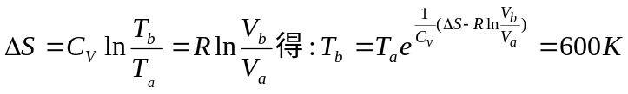
（3）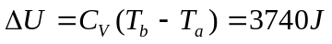

5、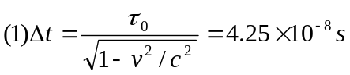

6、